Tugas praktikum Modul 1

1.

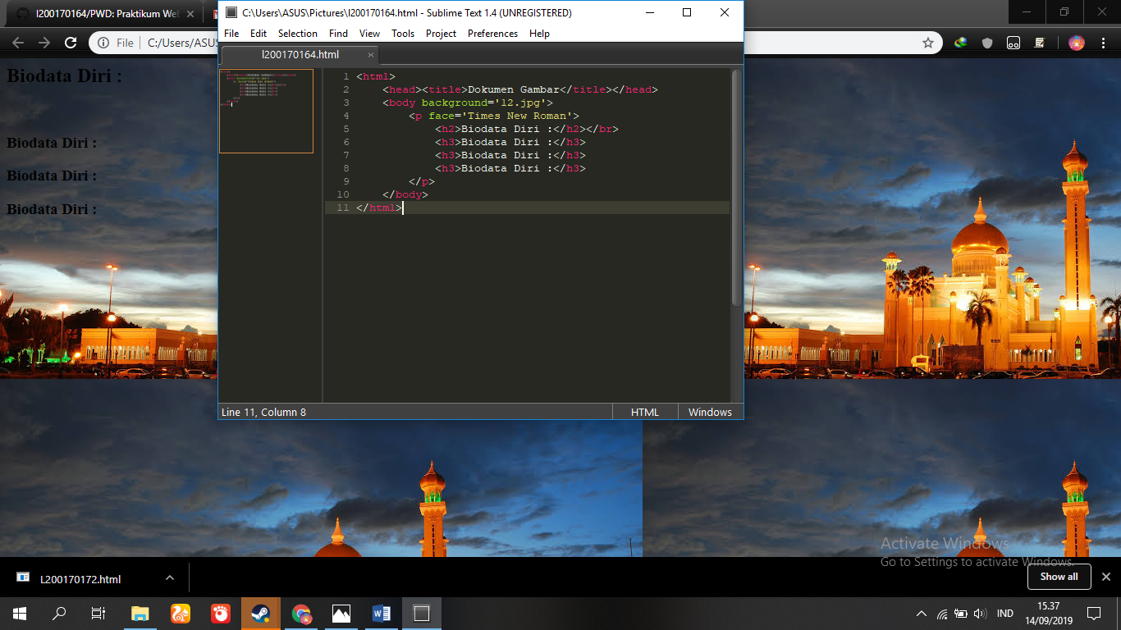

2.

1. memberi warna biru
2. heading
3. format tulisan
4. jenis tulisan verdana
5. ukuran 10
6. warna biru
7. efek tebal
8. efekm miring
9. efek garis bawah
10. garis tengah
11. tukisan kecil di atas spt pangkat
12. tulisan kecil dibawah
13. membuat paragraf
14. membuat data ditengah
15. gambar
16. mencari gambar untuk dipakai
17. ukuran panjang
18. ukuran tinggi
19. s
20. bullets
21. numberring
22. list
23. tipe lingkaran
24. membuat table
25. membuat baris
26. membuat kolom
27. ukuran garis table
28. gabungkan 2 kolom
29. gabungkan 2 baris
30. enter